ECA编程模型
描述:
Event(事件), Condition(条件), Action(操作行为，活动)。它实际上并不是编程模型，而是一个非常小众的一种编程解决方案。
虽然 ECA 是一个比较小众的解决方案，但是其实在游戏领域已经比较普及了，比如 Unreal 引擎的 Blueprint（蓝图），Unity 引擎的 VisualScripting 或 PlayMaker 的可视化脚本都多多稍稍使用了 ECA 的概念。
我们先放弃掉 ECA 是一个比较小众的解决方案的这个想法，而是把 ECA 当作一个编程模型，那么它可以帮助我们快速地构建一个基本的编程语言体系，笔者是在很久之前不经意间发现的这一点。
在接下来学习 C# 语言的过程中，在学习语言之余不断地将学习的程序用 ECA 的方式反推和分析，争取在脑中构建一个非常强壮的 ECA 模型，这样在学习一门新语言的时候就会非常容易且快速地掌握并精通。
例子:
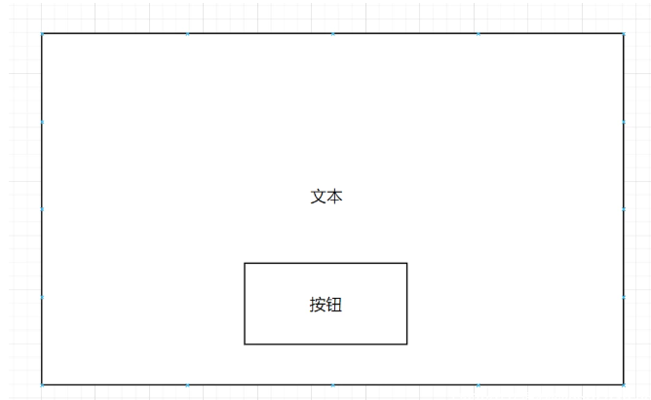
当你点击一个按钮时，按钮会使文本发生变化
Event: 按钮点击事件Event
Condition: 这里没有C，因为不需要条件
Action：改变文本
这就是一个简单的ECA模型

参考文献:
[1] 凉鞋的Unity笔记

如果有任何问题或补充，请联系3189631959@qq.ocm

